ŽUPANIJA: SISAČKO-MOSLAVAČKA

PROGRAM RASPOLAGANJA POLJOPRIVREDNIM ZEMLJIŠTEM U VLASNIŠTVU REPUBLIKE HRVATSKE

ZA OPĆINU MAJUR

SADRŽAJ PROGRAMA
- Ukupna površina poljoprivrednog zemljišta u vlasništvu države na području općine Majur, iznosi: 100.8930 ha

- Podaci o dosadašnjem raspolaganju
T-1 Prikaz dosadašnjeg raspolaganja po svim oblicima - površina u ha
R.br. | OBLIK RASPOLAGANJA  ( skraćeni naziv iz ugovora) | Ukupan broj ugovora | Ukupna površina po ugovorima
 | zakup | 0 | 0
 | dugogodišnji zakup | 0 | 0
 | koncesija | 0 | 0
 | privremeno korištenje | 0 | 0
 | prodaja (neotplaćeno)* | 0 | 0
 | …. | 0 | 0

Na području Općine Majur dosad nije bilo raspolagano sa poljoprivrednim zemljištem u vlasništvu Republike Hrvatske, odnosno nije bilo zakupa, dugogodišnjeg zakupa, koncesija niti privremenog korištenja zemljišta.
- Sumarni pregled površina poljoprivrednog zemljišta u vlasništvu države prema oblicima raspolaganja

T-2 Prikaz ukupnih površina po oblicima raspolaganja
OBLIK RASPOLAGANJA | Površina  u ha | NAPOMENA  (minirano, višegodišnji nasadi i sustavi odvodnje i navodnjavanja)
površine određene za povrat | 0 | -
površine određene za prodaju  - jednokratno, maksimalno  do 25% | 25.1435 | -
površine određene za zakup | 75.7495 | -
površine određene za zakup za ribnjake | 0 | -
površine određene za zakup zajedničkih pašnjaka | 0 | -
površine određene za ostale namjene  - jednokratno, maksimalno  do 5% | 0 | -

MAKSIMALNA POVRŠINA ZA ZAKUP iznosi: 10 ha.

NAPOMENA/OBRAZLOŽENJE (određene specifičnosti za područje jedinice lokalne samouprave):
Veći dio poljoprivrednog zemljišta na području Općine Majur u vlasništvu Republike Hrvatske je zakorovljeno ili je već šuma što će dodatno otežati privođenje zemljišta poljoprivrednoj kulturi. Uglavnom se radi o malim česticama koje ne tvore veću cjelinu te je upitna zainteresiranost poljoprivrednika za zakup istih.
Za dio čestica koji su ušle u Program raspolaganja poljoprivrednim zemljištem u vlasništvu Republike Hrvatske podaci Katastarskog operata i Zemljišnjih knjiga nisu usklađeni. Za dio katastarskih čestica nisu riješeni imovinsko-pravni odnosi.
Detaljna razrada Programa raspolaganja poljoprivrednim zemljištem u vlasništvu RH za O-pćinu Majur detaljnije se opisuje u nastavku.

DETALJNA RAZRADA PROGRAMA RASPOLAGANJA POLJOPRIVREDNIM ZEMLJIŠTEM U VLASNIŠTVU REPUBLIKE HRVATSKE ZA OPĆINU MAJUR

- ZEMLJOPISNI PODACI O OPĆINI MAJUR
Općina Majur prostire se na površini od 67,96 km² i obuhvaća područje 11 naselja: Gornji Hrastovac, Gornja Meminska, Graboštani, Kostrići, Majur, Malo Krčevo, Mračaj, Srednja Meminska, Stubalj,
Svinica i Veliko Krčevo, prikazanih na slici 1.
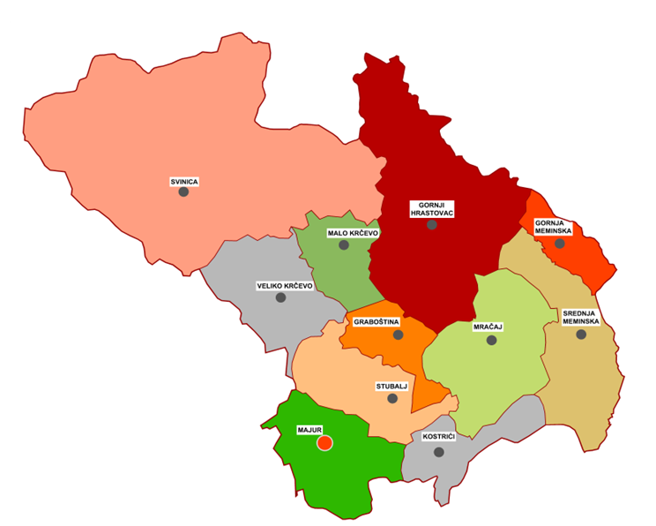

Slika 1. Naselja Općine Majur, Izvor: Izvješće o stanju u prostoru Općine Majur 2010. do 2014. godine

2. GOSPODARENJE POLJOPRIVREDNIM ZEMLJIŠTEM U VLASNIŠTVU REPUBLIKE HRVATSKE ZA OPĆINU MAJUR

Sukladno Zakonu o poljoprivrednom zemljištu (NN 20/2018, u daljnjem tekstu: Zakon) poljoprivredno zemljište je dobro od interesa za Republiku Hrvatsku i ima njezinu osobitu zaštitu. Poljoprivrednim zemljištem u smislu ovoga Zakona smatraju se poljoprivredne površine koje su po načinu uporabe u katastru opisane kao: oranice, vrtovi, livade, pašnjaci, voćnjaci, maslinici, vinogradi, ribnjaci, trstici i močvare kao i drugo zemljište koje se može privesti poljoprivrednoj proizvodnji.
Poljoprivredno zemljište mora se održavati pogodnim za poljoprivrednu
proizvodnju. Pod održavanjem poljoprivrednog zemljišta pogodnim za poljoprivrednu
proizvodnju smatra se sprječavanje njegove zakorovljenosti i obrastanja višegodišnjim
raslinjem, kao i smanjenje njegove plodnosti.

Raspolaganje poljoprivrednim zemljištem u vlasništvu države u smislu ovoga
Zakona predstavlja: zakup i zakup za ribnjake, zakup zajedničkih pašnjaka, privremeno korištenje, zamjena, prodaja, prodaja izravnom pogodbom, davanje na korištenje izravnom pogodbom, razvrgnuće suvlasničke zajednice, osnivanje prava građenja i osnivanje prava služnosti.

Osnovna načela raspolaganja državnim poljoprivrednim zemljištem na području Općine Majur su:
- Državno poljoprivredno zemljište mora biti u funkciji poljoprivredne proizvodnje
uzimajući u obzir tradicijsku proizvodnju ovog kraja i specifičnosti pojedinih poljoprivrednih površina definiranih ovim Programom,
- Općina Majur će slobodne površine državnog poljoprivrednog zemljišta odrediti za zakup i prodaju,
- Prilikom prodaje državnog poljoprivrednog zemljišta poštivati će se odredbe čl. 59 i čl. 60 Zakona,
- Prilikom davanja u zakup državnog poljoprivrednog zemljišta poštivati će se odredbe Zakona, čl. 36 i odluke Općine o maksimalnoj površini koja se može dati u zakup pojedinoj pravnoj ili fizičkoj osobi na području Općine Majur,
- Prilikom davanja na privremeno korištenje državnog poljoprivrednog zemljišta poštivat će se odredbe čl. 57 Zakona,
- Promjena namjene poljoprivrednog zemljišta u nepoljoprivredne svrhe provoditi će se u skladu s dokumentima prostornog uređenja,
- Preko Jedinstvenog upravnog odjela Općine Majur i nadležnih institucija provodit će se stalni nadzor i poduzimati mjere za nepoštivanje preuzetih obveza za one koji raspolažu državnim poljoprivrednim zemljištem.

3. UKUPNA POVRŠINA POLJOPRIVREDNOG ZEMLJIŠTA U VLASNIŠTVU REPUBLIKE HRVATSKE

Prema službeno dostavljenim podacima Državne geodetske uprave ukupna površina poljoprivrednog zemljišta u vlasništvu Republike Hrvatske, koje je u katastarskom operatu nadležnog Područnog ureda za katastar Sisak, Ispostava Hrvatska Kostajnica upisana kao poljoprivredno zemljište sukladno ovom Zakonu, iznosi 100.8930 ha.
Popis svih katastarskih čestica poljoprivrednog zemljišta u vlasništvu RH za Općinu Majur nalazi se u PRILOGU 1.
Kopija katastarskog plana sa prikazom svih katastarskih čestica poljoprivrednog zemljišta u vlasništvu RH sa podlogom digitalne ortofoto karte Općine Majur izrađena je prema službeno dostavljenim podacima Državne geodetske uprave za potrebe izrade Programa i nalazi se u PRILOGU KKP-1 dok je njen umanjeni prikaz vidljiv na slici 2.

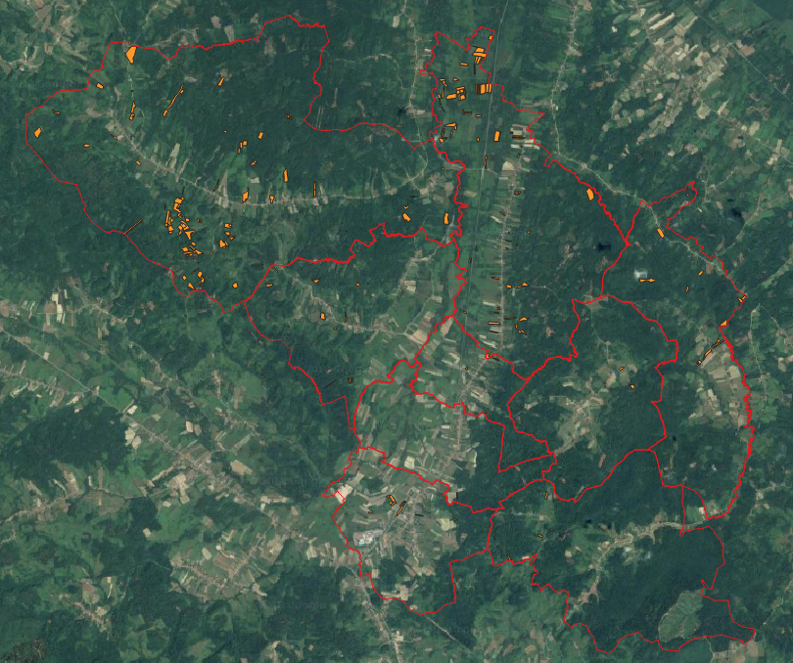

Slika 2: Državno poljoprivredno zemljište na području Općine Majur
Izvor: Državna geodetska uprava, obrada autora

4. PODACI O DOSADAŠNJEM RASPOLAGANJU POLJOPRIVREDNIM ZEMLJIŠTEM U VLASNIŠTVU DRŽAVE

Na području Općine Majur dosad nije bilo raspolagano sa poljoprivrednim zemljištem u vlasništvu Republike Hrvatske, odnosno nije bilo zakupa, dugogodišnjeg zakupa, koncesija niti privremenog korištenja zemljišta.

5. POVRŠINE ODREĐENE ZA ZAKUP

Maksimalna površina koja se na području Općina Majur može dati u zakup pojedinoj fizičkoj ili pravnoj osobi iznosi 10 ha.
Na području Općine Majur za zakup poljoprivrednog zemljišta na 25 godina određeno je 75.7495 hektara.
Popis svih katastarskih čestica poljoprivrednog zemljišta u vlasništvu RH određenih za davanje u zakup na 25 godina nalazi se u PRILOGU 1.

Kopija katastarskog plana sa prikazom svih katastarskih čestica poljoprivrednog zemljišta u vlasništvu RH koje su određene za davanje u zakup, sa podlogom digitalne ortofoto karte Općine Majur izrađena je prema službeno dostavljenim podacima Državne geodetske uprave, podataka Općine Majur i Ministarstva poljoprivrede za potrebe izrade Programa i nalazi se u PRILOGU 3.

Tablica 1: Poljoprivredno zemljište određeno za zakup prema katastarskim općinama
Naziv katastarske općine | Površina (ha)
GORNJI HRASTOVAC | 9.2072
GRABOŠTANI | 0.1057
KRČEVO | 3.3380
MAJUR | 0.9153
MEMINSKA | 7.0530
MRAČAJ | 0
SELIŠTE KOSTAJNIČKO | 0.9747
STUBALJ | 0.0360
SVINICA | 54.1196
Ukupno | 75.7495

6. POVRŠINE ODREĐENE ZA PRODAJU
Na području Općine Majur za prodaju određeno je 25.1435 hektara.
Popis svih katastarskih čestica poljoprivrednog zemljišta u vlasništvu RH određenih za prodaju nalazi se u PRILOGU 1.
Kopija katastarskog plana sa prikazom svih katastarskih čestica poljoprivrednog zemljišta u vlasništvu RH koje su određene za davanje u prodaju, sa podlogom digitalne ortofoto karte Općine Majur izrađena je prema službeno dostavljenim podacima Državne geodetske uprave, podataka Općine Majur i Ministarstva poljoprivrede za potrebe izrade Programa i nalazi se u PRILOGU 3.

Tablica 2: Poljoprivredno zemljište određeno za prodaju prema katastarskim općinama
Naziv katastarske općine | Površina (ha)
GORNJI HRASTOVAC | 23.9814
GRABOŠTANI | 0
KRČEVO | 0
MAJUR | 0.4471
MEMINSKA | 0
MRAČAJ | 0.7150
SELIŠTE KOSTAJNIČKO | 0
STUBALJ | 0
SVINICA | 0
Ukupno | 25.1435

6. POVRŠINE ODREĐENE ZA POVRAT

Na području Općine Majur ne postoje površine poljoprivrednog zemljišta u vlasništvu Republike Hrvatske određene za povrat.

POVRŠINE ODREĐENE ZA ZAKUP ZA RIBNJAKE

Na području Općine Majur ne postoje površine poljoprivrednog zemljišta u vlasništvu Republike Hrvatske određene za zakup za ribnjake.

POVRŠINE ODREĐENE ZA ZAKUP ZAJEDNIČKIH PAŠNJAKA

Na području Općine Majur ne postoje površine poljoprivrednog zemljišta u vlasništvu Republike Hrvatske određene za zakup zajedničkih pašnjaka.

POVRŠINE ODREĐENE ZA OSTALE NAMJENE

Na području Općine Majur ne postoje površine poljoprivrednog zemljišta u vlasništvu Republike Hrvatske određene za ostale nepoljoprivredne namjene.

PRILOZI:
- Dokumentacija sukladno Pravilniku o dokumentaciji potrebnoj za donošenje Programa raspolaganja poljoprivrednim zemljištem u vlasništvu RH (NN 27/2018):
- Kopija katastarskog plana/očitovanje DGU o dostavljenim podacima
- Zemljišnoknjižni izvadci, Posjedovni listovi,
- Uvjerenje Upravnog tijela županije, odnosno Grada Zagreba, nadležnog za prostorno uređenje nalaze li se predmetne čestice izvan granica građevinskog područja,
- Očitovanje Ureda državne uprave u županiji, odnosno Grada Zagreba o podnesenim zahtjevima za povrat oduzete imovine,
- Uvjerenje Hrvatskih šuma d.o.o.,
- Očitovanje Hrvatskih voda,
- Uvjerenje Upravnog tijela županije, odnosno Grada Zagreba, nadležnog za prostorno uređenje jesu li predmetne čestice u obuhvatu postojećeg i/ili planiranog sustava javnog navodnjavanja,
- Očitovanje Hrvatskog centra za razminiranje.

- Popis priloga iz detaljne razrade Programa
- PRILOG 1 : Popis katastarskih čestica poljoprivrednog zemljišta u vlasništvu RH po katastarskim općinama i vrstama raspolaganja.
- PRILOG KKP-1: Kopija katastarskog plana - poljoprivredno zemljište u vlasništvu RH za Općinu Majur
- PRILOG KKP-3: Kopija katastarskog plana - površine određene za zakup na 25 godina i prodaju za Općinu Majur

